６ 廻米津出し
（１）船積賃米のこと
享保１２年（１７２７）の「在方諸事控」に、
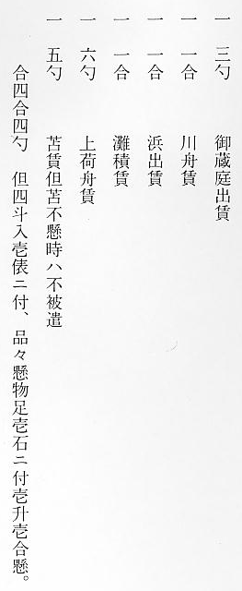
上の記事に次いで、由良・大塚・赤崎・御厨・米子については、それぞれ別個に記載されているが省略する。終わりに、「右、船積賃米此度御改被仰付候間、急度相守者也。享保拾弐末年三月十九日」、と記されている。
なお、この船積賃米（合４合４勺）については、御蔵名が特定されていないが、由良・大塚・赤崎・御来屋・米子以外の御蔵であるから、橋津蔵等の船積賃米と推測される。
また、前節１・「橋津御廻米積出御仕法書」（瀧川文書）に記されているごとく、寛政１０年午３月日当時における船積賃米は、変更されていることからみて、時代とともに変わってきたものと考える。
（２）橋津の村の様子
在方諸事控慶応元年（１８６５）８月１４日条に、「河村郡橋津村より、左之願書差出し候ニ付、泊村同様ニ取計致し候様、朱書入差返す。」と記述されている。
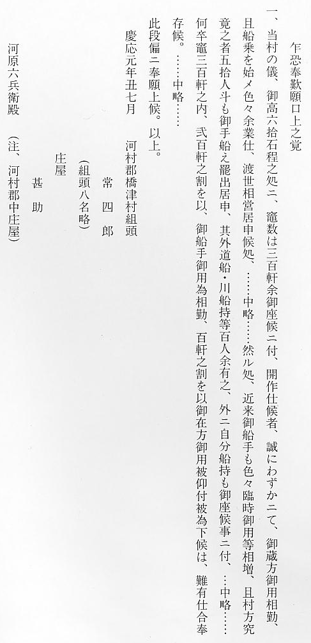
この「口上之覚」により、幕末期における橋津村の状況の一端を知ることができる。
参考文献
（１） 岩田勝市『奨恵社５０年史』 社団法人奨恵社 １９３１
（２） 『鳥取県史』 鳥取県 １９７２～１９８２
（３） 『鳥取藩史』 鳥取県立博物館 １９６９～１９７２

